20232111K10

如图，*PQS*是固定于竖直平面内光滑的四分之一圆弧轨道，圆心*O*在*S*的正上方，在*O*和*P*两点各有一质量为*m*的小物块a和b，从同一时刻开始，a自由下落，b沿圆弧下滑，不计空气阻力。下列说法正确的是(　　)

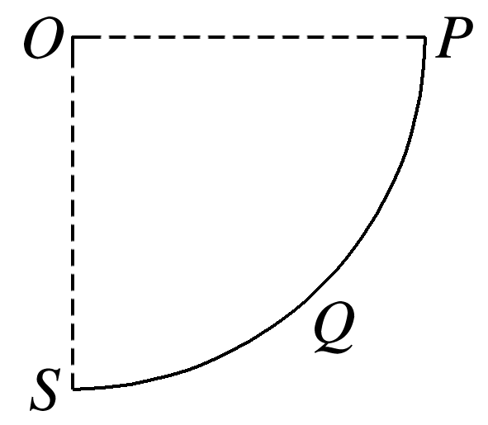

A．a与b同时到达*S*，它们在*S* 点的动量相同

B．a比b先到达*S*，它们在*S* 点的动量不同

C．b比a先到达*S*，它们在*S*点的动量不同

D．a比b先到达*S*，它们从各自起点到*S*点的动量的变化量相同